Vyhodnocení dotazníku v rámci přípravy strategického plánu městské části Praha-Dolní Počernice k 10/2023.

V rámci zpracování strategického plánu byl připraven dotazník pro obyvatele městské části Praha-Dolní Počernice.
Historie návštěv (20. 02. 2023 – 24. 06. 2023)
Statistika respondentů
Počet návštěv 140 osob se přihlásilo do aplikace k vyplnění dotazníku
Počet dokončených návštěv 119 návštěv
Počet nedokončených 0 návštěv
Pouze zobrazení 21 návštěv
Celková úspěšnost vyplnění dotazníku 85,0 %.

Věková struktura
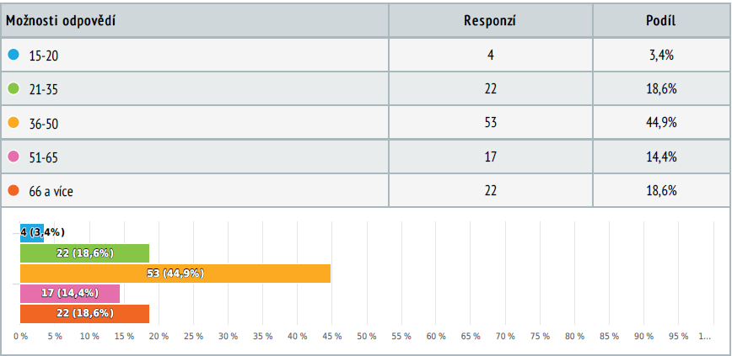
Komentář: Dotazník zodpovědělo nejvíce osob v aktivním věku tj. 77,9 % všech respondentů.

Struktura pohlaví
Komentář: Podíl odpovědí mužů a žen byl takřka totožný.

Nejvyšší dosažené vzdělání
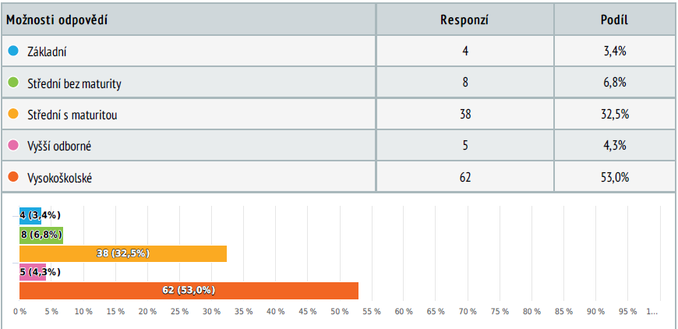
Komentář: Dotazník vyplnilo takřka 90 % osob se středním a vyšším vzděláním.

Pozice na trhu práce
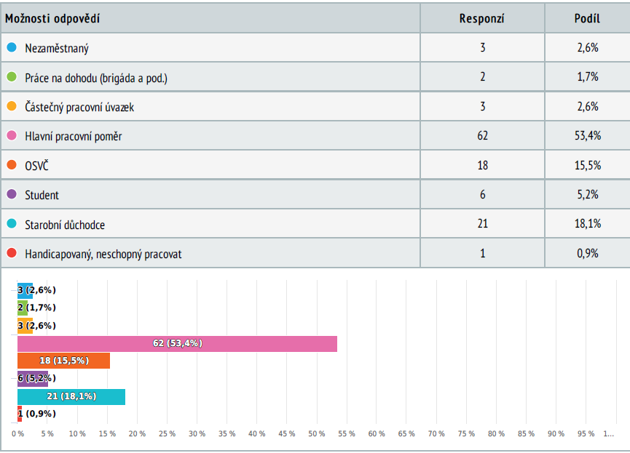
Komentář: Otázku vyplnilo 71,5 % osob ekonomicky aktivních a 18,1 % seniorů a 5,2 % studujících.

Rodinný stav
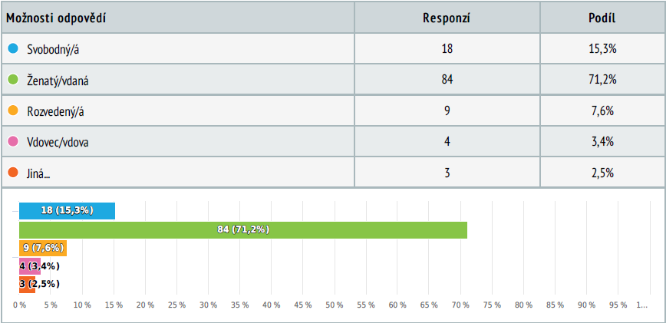
Komentář: bez komentáře

Spokojenost s životní úrovní domácnosti
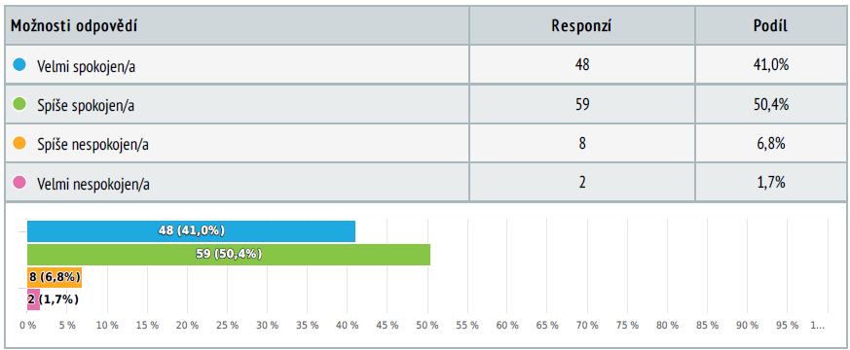
Komentář: Ze všech osob, které dotazník vyplnily jsou se svojí úrovní spokojeno nebo spíše spokojeno 91,4 % odpovídajících, jen 8,5 % respondentů je spíš nespokojena nebo velmi nespokojena.

Kolik nezaopatřených dětí žije ve vaší domácnosti?
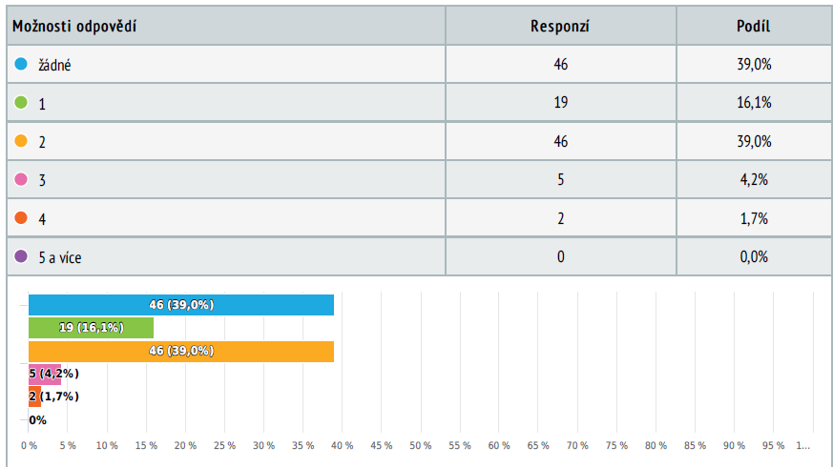
Komentář: Dotazník vyplnilo 61 % osob, které mají děti a 39 % osob, které děti nemají.

Délka pobytu v městské části
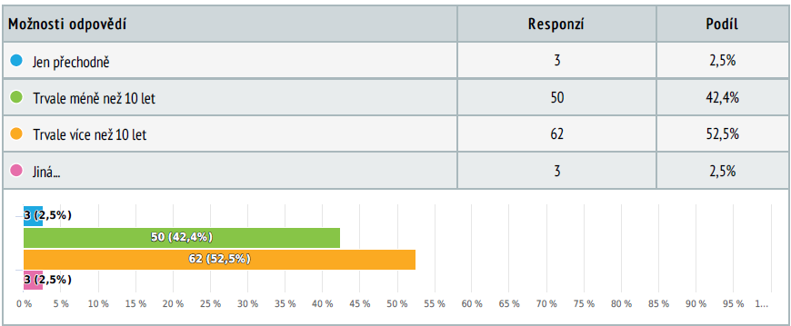
Komentář: Dotazník zodpovědělo 94,9 % osob, které v městské části žijí trvale.

Spokojenost s celkovým životem v městské části
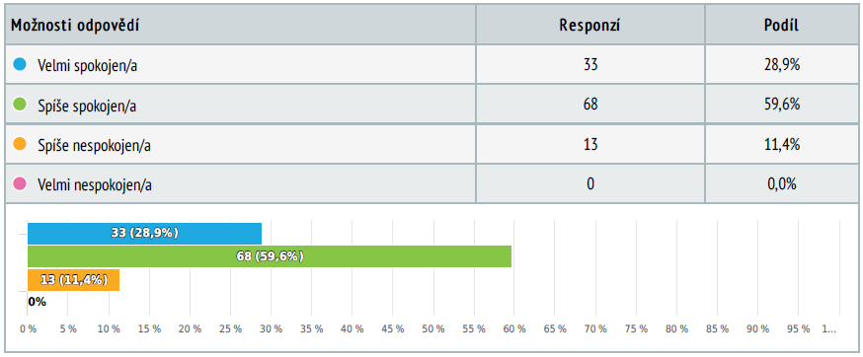
Komentář: Celkem 88,5 % osob, které zodpověděly otázku je s životem v městské části spokojena a jen 11,4 % je s celkovým životem v městské části nespokojena.

Spokojenost se stavem veřejného prostoru
Škála hodnocení byla nastavena jako ve škole tzn. 1 nejlepší, 5 nejhorší.
Pro vyhodnocení byly tedy % přiřazená od stupně 1 do stupně 3 brána jako kladné hodnocení tzn. se kterými je respondent spokojen a stupně 4-5 jako stav, se kterým je respondent nespokojen.
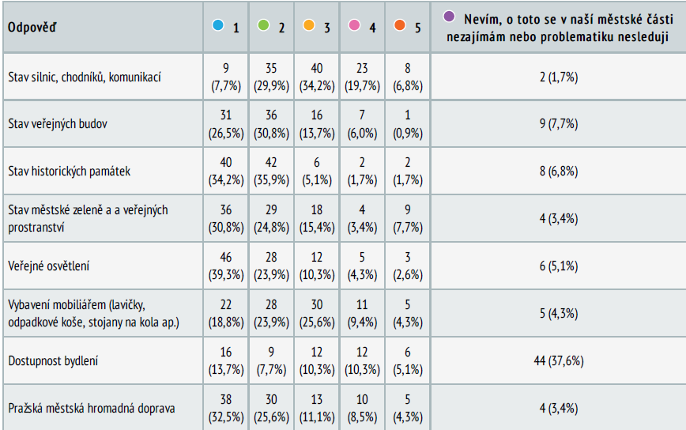
Přehled vyhodnocení se stavem veřejného prostoru:
Stav silnic, chodníků, komunikací – spokojeno 71,8 % a nespokojeno 26,5 %
Stav veřejných budov – spokojeno 71 % a nespokojeno 6,9 %
Stav historických památek – spokojeno 75,2 % a nespokojeno 11,1 %
Stav městské zeleně a veřejných prostranství – spokojeno 71 % a nespokojeno 26,5 %
Veřejné osvětlení prostranství – spokojeno 73,5 % a nespokojeno 6,9 %
Vybavení mobiliářem (lavičky, odpadkové koše, stojany na kola ap.) – spokojeno 68,3 % a nespokojeno 13,7 %
Dostupnost bydlení – spokojeno 31,7 % a nespokojeno 15,4 %
Pražská městská hromadná doprava – spokojeno 69,2 % a nespokojeno 12,8 %
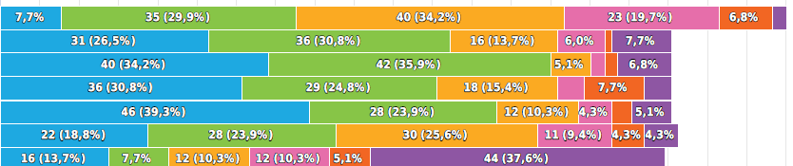
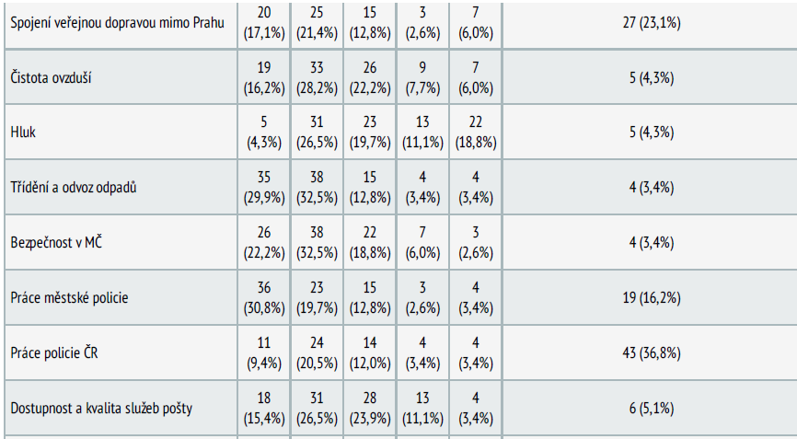
Spojení veřejnou dopravou mimo Prahu – spokojeno 51,3 % a nespokojeno 8,6 %
Čistota ovzduší – spokojeno 66,6 % a nespokojeno 13,7 %
Hluk –spokojeno 50,5 % a nespokojeno 29,9 %
Třídění a odvoz odpadků – spokojeno 75,2 % a nespokojeno 6,8 %
Bezpečnost v MČ – spokojeno 73,5 % a nespokojeno 8,6 %
Práce městské policie – spokojeno 63,3 % a nespokojeno 6 %
Práce policie ČR – spokojeno 41,9 % a nespokojeno 6,8 %
Dostupnost a kvalita služeb pošty – spokojeno 65,8 % a nespokojeno 14,5 %
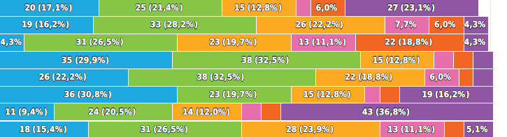
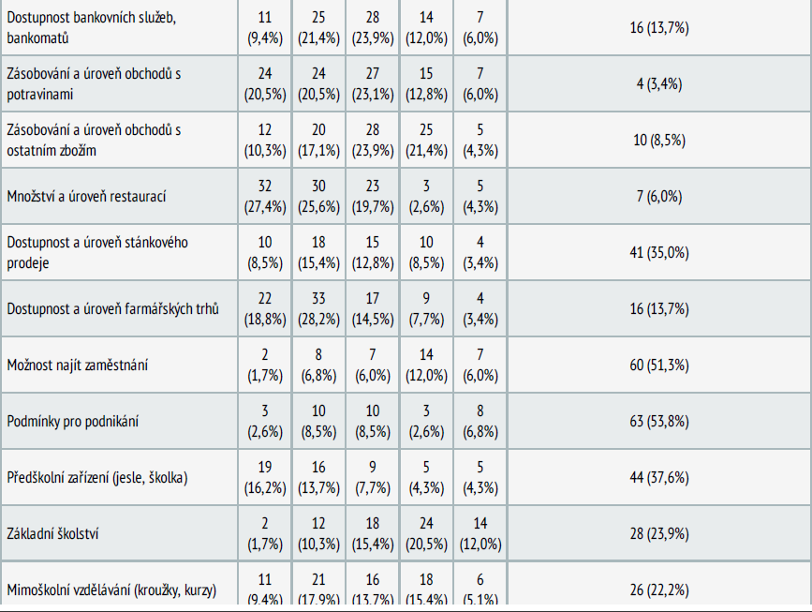
Dostupnost bankovních služeb, bankomatů – spokojeno 54,7 % a nespokojeno 18 %
Zásobování a úroveň obchodů s potravinami – spokojeno 64,1 % a nespokojeno 18,8 %
Zásobování a úroveň obchodů s ostatním zbožím – spokojeno 51,3 % a nespokojeno 25,7 %
Množství a úroveň restaurací – spokojeno 72,7 % a nespokojeno 6,9 %
Dostupnost a úroveň stánkového prodeje – spokojeno 36,7 % a nespokojeno 11,9 %
Dostupnost a úroveň farmářských trhů – spokojeno 61,5 % a nespokojeno 11,1 %
Možnost najít zaměstnání – spokojeno 14,5 % a nespokojeno 18 %
Podmínky pro podnikání – spokojeno 19,6 % a nespokojeno 9,4 %
Předškolní zařízení (jesle, školka) – spokojeno 37,6 % a nespokojeno 8,6 %
Základní školství – spokojeno 27,4 % a nespokojeno 32,5 %
Mimoškolní vzdělávání (kroužky, kurzy) – spokojeno 41 % a nespokojeno 20,5 %
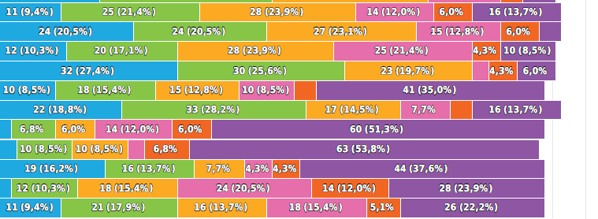

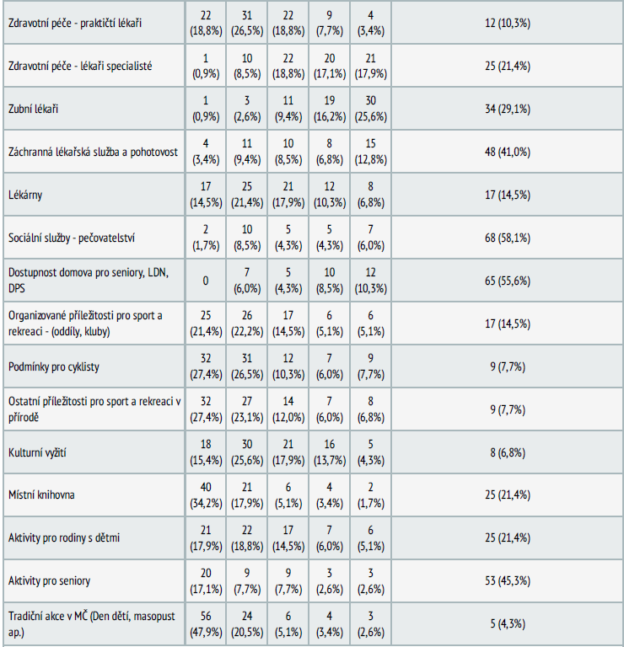
Zdravotní péče – praktičtí lékaři – spokojeno 64,1 % a nespokojeno 11,1 %
Zdravotní péče – odborní lékaři – spokojeno 28,2 % a nespokojeno 35 %
Zubní lékaři – spokojeno 12,9 % a nespokojeno 41,8 %
Záchranná zdravotní služba a pohotovost – spokojeno 21,3 % a nespokojeno 19,6 %
Lékárny – spokojeno 53,8 % a nespokojeno 17,1 %
Sociální služby, pečovatelství – spokojeno 11,1 % a nespokojeno 10,3 %
Dostupnost domova pro seniory, LDN, DPS – spokojeno 10,3 % a nespokojeno 18,8 %
Organizované příležitosti pro sport a rekreaci (oddíly, kluby) – spokojeno 58,1 % a nespokojeno 10,2 %
Podmínky pro cyklisty – spokojeno 64,2 % a nespokojeno 13,7 %
Ostatní příležitosti pro sport a rekreaci v přírodě – spokojeno 62,5 % a nespokojeno 12,8 %
Kulturní vyžití – spokojeno 58,9 % a nespokojeno 18 %
Místní knihovna – spokojeno 57,2 % a nespokojeno 5,1 %
Aktivity pro rodiny s dětmi – spokojeno 51,2 % a nespokojeno 11,1 %
Aktivity pro seniory – spokojeno 32,5 % a nespokojeno 5,2 %
Tradiční akce v MČ (Den dětí, Masopust) – spokojeno 73,5 % a nespokojeno 6 %

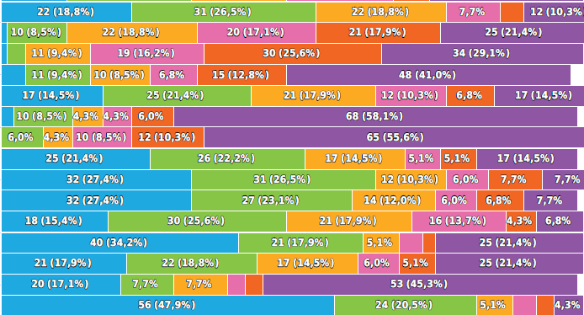
Celkové vyhodnocení se stavem veřejného prostoru
Nejvyšší spokojenost se stavem veřejného prostoru respondenti definovali v těchto oblastech:
Třídění a odvoz odpadků – spokojeno 75,2 %
Bezpečnost v MČ – spokojeno 73,5 %
Tradiční akce v MČ (Den dětí, Masopust) – spokojeno 73,5 %
Veřejné osvětlení prostranství – spokojeno 73,5 %
Množství a úroveň restaurací – spokojeno 72,7 %
Stav silnic, chodníků, komunikací – spokojeno 71,8 %
Stav veřejných budov – spokojeno 71 %
Stav městské zeleně a veřejných prostranství – spokojeno 71 %.

Nejnižší spokojenost se stavem veřejného prostoru respondenti definovali v těchto oblastech?
Dostupnost domova pro seniory, LDN, DPS – spokojeno 10,3 %
Sociální služby, pečovatelství – spokojeno 11,1 %
Zubní lékaři – spokojeno 12,9 %
Možnost najít zaměstnání – spokojeno 14,5 %
Podmínky pro podnikání – spokojeno 19,6 %.
Odkud čerpáte informace o dění v naší městské části a jak hodnotíte obsah zdroje?
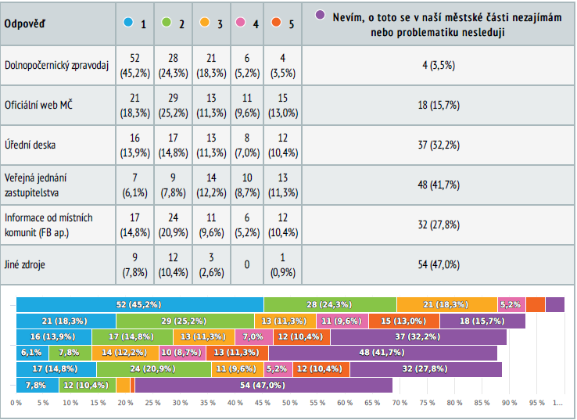
Komentář: Respondenti nejlépe ohodnotili, jako zdroj informací, Dolnopočernický zpravodaj, dále oficiální webové stránky, za nimi následují informace od místních komunit (FB apod.) a úřední deska.

Máte dostatek informací o dění v městské části?
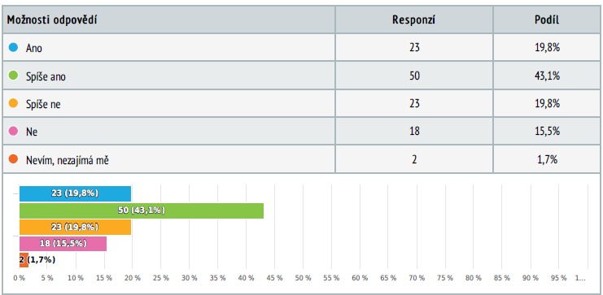
Komentář: Celkem cca 63 % respondentů má dostatek informací o dění v městské části.
Jakou známkou byste hodnotil práci Úřadu městské části Praha – Dolní Počernice
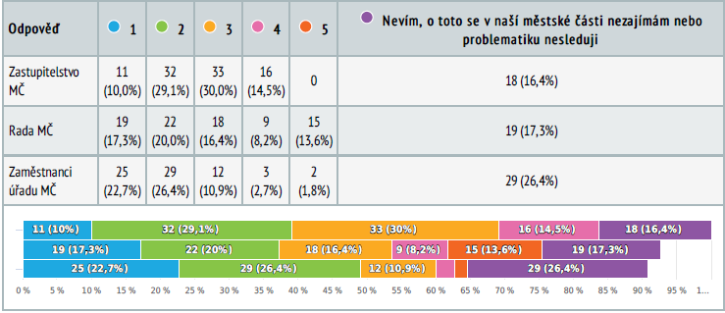
Komentář: Pro komentář jsme započítali známky 1-3 jako prokazující spokojenost s činností úřadu a volených orgánů.
Zastupitelstvo městské části získalo výborné až dobré hodnocení od 69,1 % respondentů.
Rada městské části získala výborné až dobré hodnocení od 53,7 % respondentů.
Úřad městské části získal výborné až dobré hodnocení od 60 % respondentů.

Které z následujících oblastí by měly být v městské části prioritně řešeny
Respondenti označovali pořadí položek dle svých preferencí (1 – nejdůležitější, 8 – nejméně důležitá)
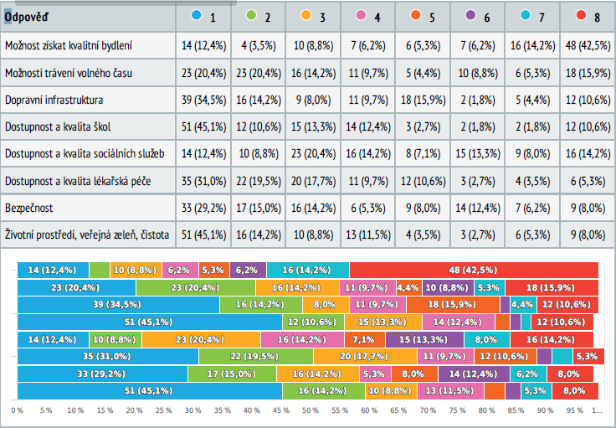
Komentář: pro vyhodnocení otázky jsme započítali pořadí 1-4 jako prokazující důležitost prioritního řešení oblasti:
Jednotlivým otázkám byly přisouzeny tyto priority:
Možnost získat kvalitního bydlení 30,9 %
Možnosti trávení volného času 64,7 %
Dopravní infrastruktura 66,4 %
Dostupnost a kvalita škol 81,4 %
Dostupnost a kvalita sociálních služeb 55,8 %
Dostupnost a kvalita lékařské péče 77,9 %
Bezpečnost 63,7 %
Životní prostředí, veřejná zeleň, čistota 79,6 %.
Nejvyšší prioritu respondenti přiznali těmto oblastem:
1.Dostupnost a kvalita škol 81,4 %
2. Životní prostředí, veřejná zeleň, čistota 79,6 %
3. Dostupnost a kvalita lékařské péče 77,9 %
4. Dopravní infrastruktura 66,4 %
5. Možnosti trávení volného času 64,7 %
6. Bezpečnost 63,7 %
7. Dostupnost a kvalita sociálních služeb 55,8 %
8. Možnost získat kvalitního bydlení 30,9 %.

